Профилактика токсикомании  К профилактике зависимости любого рода следует приступать еще до того, как угроза пагубного пристрастия стала реальной. Учитывая то, что в токсикоманию чаще всего вовлекаются дети и подростки, превентивные меры необходимо принимать, начиная с раннего детства. Базовый профилактический комплекс включает в себя:  - формирование правильных представлений о здоровом образе жизни;  - разъяснение ребенку последствий вредных привычек и зависимостей (курения, употребления алкогольных напитков и наркотических/токсических веществ);  - развитие у ребенка заинтересованности спортом, здоровым семейным отдыхом, трудом и творческой деятельностью;  - проявление интереса ко всем аспектам жизни ребенка, включая его круг общения, успехи в школе, досуг и т.д.;  - совместная работа психологов, педагогов и родителей над устранением факторов риска (проблемы в семье, сложное прохождение пубертатного периода, контакты с людьми, страдающими какими-либо зависимостями и пр.).  Но самое главное — следует создать в семье доверительную и теплую атмосферу. Это позволит ребенку обратиться со своими трудностями к близким людям, а не к тем, кто предложит решить проблемы глотком алкоголя, инъекцией наркотика или несколькими вдохами растворителя и заставит подростка сделать первый шаг на пути к саморазрушению.  Составила социальный педагог МОБУ СОШ №2 г.Баймака- Аслаева Г.М.  Токсикомания, которую в среде обывателей нередко считают просто нездоровой привычкой, относится к той же категории заболеваний, что и наркомания. В результате употребления токсических веществ с целью получения удовольствия развивается стойкое привыкание и зависимость. Токсическим соединением, вызывающим пристрастие, может выступать лакокрасочная продукция (лаки, краски, растворители), продукты бытовой и промышленной химии, топливные смеси, газы (бутан, пропан и пр.).  Путем вдыхания через рот или нос пары токсического вещества попадают в легкие. В легких токсины с легкостью проникают в кровеносные сосуды. А кровь по сосудам несет эти яды во все органы и ткани, в том числе и в мозг. Токсическое вещество, попадая в клетку мозга, расплавляет ее. Таким образом, клетка мозга превращается в жидкость, и на ее месте уже никогда не образуется новая клетка. То есть клетка гибнет безвозвратно. В тот момент, когда токсикоман вдыхает пары токсического вещества, тем самым убивая какое-то количество клеток головного мозга, головной мозг перестает правильно перерабатывать сигналы от наших глаз, ушей, рук и ног. В этот момент и возникают галлюцинации, так называемые «мультики», «голоса» и «чувство полета».  Причины токсикомании:  - личностная незрелость (желание соответствовать нормам, которые определяют друзья старшего возраста, или более сильные сверстники);  - психоэмоциональные нагрузки (хронический или острый стресс, посттравматический шок, кардинальные перемены в жизни (развод родителей, смерть близкого человека, переезд на новое место жительства);  - низкий социальный/интеллектуальный статус (у детей, растущих в неблагополучных семьях, с недостаточным уровнем образования и духовности вероятность возникновения токсикомании и других видов зависимости);  - пример взрослых;  - специфические свойства личности (люди, склонные к демонстративному и истерическому поведению, инфантильные, отказывающиеся брать на себя какую-либо ответственность, чаще приобретают зависимость). | Муниципальное общеобразовательное бюджетное учреждение  средняя общеобразовательная школа № 2 г. Баймака  муниципального района Баймакский район Республики Башкортостан  Памятка для родителей  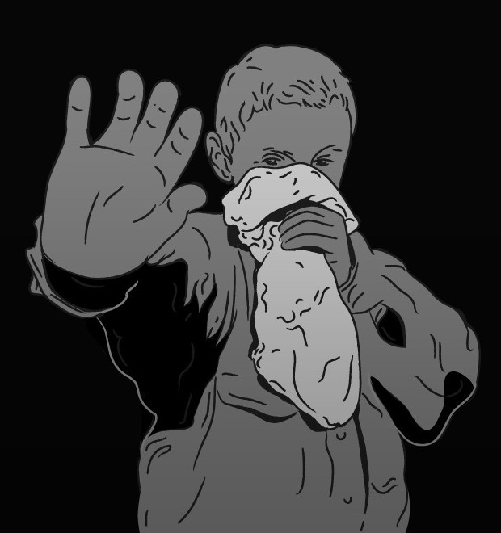  Вред токсикомании  Баймак, 2018  Признаки токсикомании  Физические проявления:  - воспаление и покраснение конъюнктивы и слезотечение;  - выделения из носа — частые или постоянные, водянистые на начальной стадии токсикомании и приобретающие кровянистый или гнойный вид при длительном течении зависимости;  - изменения аппетита, который может практически отсутствовать или же приобретать характер нездорового голода;  - двигательные и вестибулярные нарушения (шаткость походки, чрезмерно резкие движения, ненормальная жестикуляция, дрожание рук, нарушения координации движений);  - жалобы на тошноту или приступы рвоты, которые наблюдаются чаще всего непосредственно после употребления токсических веществ;  - при токсикомании с вдыханием химических веществ от человека слышен специфический запах (бензина, ацетона, клея и пр.);  Проявления со стороны центральной нервной системы:  - нарушения речи (несвязность, «проглатывание» отдельных слогов или слов, чрезмерно быстрая или, наоборот, заторможенная речь);  - несвойственная прежде человеку возбудимость, которая сменяется периодами полной апатии и сонливости;  - крайняя степень раздражительности, доходящая до приступов агрессии при отсутствии возможности употребить токсическое вещество, вызвавшее зависимость;  - снижение способности к запоминанию и обучению, концентрации внимания;  - появление галлюцинаций различного характера — от обонятельных, до зрительных и слуховых — которые могут носить как приятный, так и тревожный характер.  Вас должно насторожить:  - исчезновение денег или ценностей из дома;  - увеличение требуемой суммы денег на карманные расходы;  - непривычные запахи, пятна на одежде, следы на теле подростка.

